**Ministerio de Acción Social**

**Folleto - 3 Un saludo fraterno**

Las Huellas de Jesús

Muy queridas Hermanas Maritza, Marisol, Gloria, Irene, Pilar, Concepción, Montserrat, Manolita, Mercedes, Teresa, Hildaura, Danny, Domi, Amparo, María, Nora, Frida, Angélica, Yessica, y todas las que fueron o son parte del MAS:

Un saludo afectuoso y los mejores deseos para este año que comienza y que ya va corriendo con rapidez. Como no he tenido la oportunidad de hacerles un regalito ni por Navidad, ni por año nuevo, ni por Reyes Magos, quiero hacerlo a través de este sencillo boletín que va a seguir siendo un medio de comunicación y de compartir nuestra experiencia carismática en el MAS. Es un Calendario en el que están muchas de Ustedes que, día a día, van marcando su huella en el camino hecho por otras huellas, las de Jesús, de las que quiero compartirles una pequeña historia:

Hace alrededor de 2014 años salieron a la luz de nuestro sol unos pies pequeñitos, recién nacidos, unos pies como los pies de todos los nacidos de mujer, pero que, desde su aparición, empezaron a marcar unas huellas propias, diferentes, nuevas, originales, de “marca”. Los pasitos cortos, atropellados y saltarines, iban marcando y marcando, con claridad y hondura.

Con el paso del tiempo, esos pies fueron tomando el tamaño de los de cualquier hombre adulto, se hicieron grandes y, con ellos, también las huellas llegaron a distancias cada vez mayores, poniendo luz en espacios oscuros y desiertos de Dios.

El mundo se llenó de esas huellas y después de algunos años, se dibujaron en palabras que decían:

1

* Amor, servicio, paz, justicia, confianza, reconciliación…
* Dios es Padre y nos ama. Somos hijos y hermanos todos de todos.
* Bienaventurados los pobres, los mansos, los que lloran, los limpios…
* Este es mi mandamiento: que se amen unos a otros como Yo los he amado.
* …

Las palabras se reunieron en un libro que se llamó Evangelio, Buena Noticia. Un libro muy pequeño pero que desencadenó la revolución más grande de la historia: la revolución del amor filial y fraterno.

Muchos se decidieron a caminar pisando sobre las huellas que Jesús dejó, a encarnar en su carne las Palabras escritas. Así, ni el polvo del tiempo, ni el azote del viento, ni la lluvia violenta, ni cualquier otra cosa, pudieron desdibujar esas huellas y así también la Palabra no quedó en letra muerta.

Hoy depende de ti, de mí, de todos los que queremos seguir a Jesús, que sus huellas se remarquen, se profundicen y se destaquen con su hondura original. Pisemos ahí en esos huecos, regados con sangre muchos. Pisemos y pisemos, sin miedo y con firmeza, sin que se nos vaya el pie. Que las huellas de Jesús sigan siempre nuevas, porque siempre hay quien pise sobre ellas.

Al final del camino, al final de las huellas, lo encontraremos a El que pondrá su pie junto al nuestro y nos abrazará en su amor, porque intentamos amar como El lo hizo.

¡ Feliz 2014 aniversario de las Huellas que hicieron un camino de encuentro de Dios con el hombre y de los hombres entre sí! .

Que el calendario nos ayude a recordar y vivir las características de “nuestro estilo evangelizador en la acción social” (Folleto color naranja) que, como pueden ver en las imágenes, ustedes hacen realidad cada día ordinario y extraordinario. Que El Señor del tiempo nos capacite en nuestros encuentros con El, para descubrir su presencia en los más pobres y necesitados y serle fieles cada día y momento de este año recién estrenado.

Un abrazo . Hna. Nuria Barraca

2

**COMPARTIENDO LA MISION**

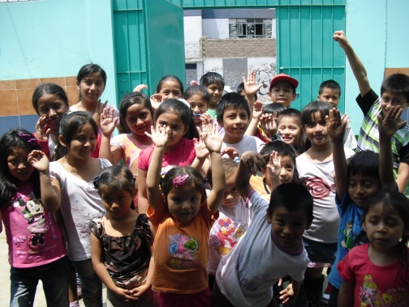

**CASA DE ACOGIDA MARÍA RAFÓLS – (Valdiviezo – Lima – Perù )**

Y el 2013 llegó a su fin, terminó el año escolar y con él llegaron las vacaciones… también nos visitó el verano y lo hizo mostrando altas temperaturas, pero aun así damos gracias a Dios por la hermana agua….

En estas sencillas letras queremos compartir con todas las Hnas de la Delegación algunos detalles de la misión que realizamos en el comedor Virgen de la Salud, recordado siempre a nuestra Hna Consuelo, fundadora de esta hermosa Obra Social desde el año 1997 y que nos dejó para seguir apoyándonos desde el cielo . Agradecemos también desde el corazón la generosidad del pueblo de Algemesi su pueblo natal y que con su aporte económico sigue haciendo posible esta obra de misericordia hacia los más pobres. Todas las Hnas. Agradecemos a los feligreses de la Parroquia de Santiago Apóstol su compromiso de solidaridad hacia el Perú

Podemos decir con toda seguridad que el 2013 ha sido un año de gracia y bendiciones de Dios, también el haber podido compartir momentos de alegría entre los niños y el personal; celebraciones de cumpleaños , bautizos , encuentros con papás, paseos con profesores del grupo Familia Santa Ana, visita de nuestro párroco al comedor , personas voluntarias que han llegado de España y han querido conocer esta buena obra… Agradecemos mucho la buena disposición de Hna Nuria, delegada del Ministerio de Acción Social y el compartir de las Hnas. de la Comunidad de la Casita en momentos importantes para los niños como son los bautizos , primeras comuniones y fiesta de navidad.

4

3

UN DIA EN EL COMEDOR

El día 18 del mes de febrero ingresaron 45 niños de los ya asistentes, los nuevos matriculados para asistir al comedor en el año fueron 13, incluyendo también a tres adultos que por falta de recursos económicos reciben el menú diariamente. Ambientamos el comedor con globos de variados colores , afiches relacionados con normas de convivencia y urbanidad y flores a la Virgen de la Salud que preside este comedor. Todo estaba limpio, adornado y preparado para recibir a los niños y también mamas que los acompañaban. A las once de la mañana abrimos las puertas de par en par y los rostros de los niños reflejaban mucha alegría, hubo saludos, abrazos y algún lloro en los más pequeños que entraban por primera vez. Celebramos la bienvenida con un rico almuerzo, postre y helado. También compartimos con ellos de mesa en mesa cómo habíamos pasado los días de vacaciones. Hicimos un listado de todos los niños según el colegio al que asisten para poder facilitar a todos, los útiles escolares que con la ayuda de los padrinos de España nos entregan desde la Fundación Juan Bonal.

A LO LARGO DEL AÑO

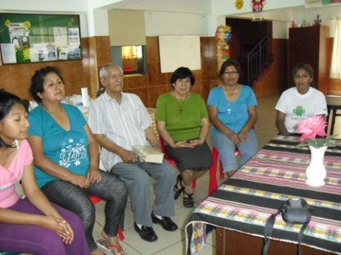Durante el año nos preocupamos mucho de la buena alimentación de los niños pero también de la formación humana de sus familias. Estas reciben charlas de interés para ellas y preparadas e iniciadas siempre con un momento de oración, a cargo de la Hna responsable contando con la colaboración del Sr. Arturo, que siempre ha trabajado en la pastoral del comedor con mucho interés y entusiasmo, haciendo hincapié en la Importancia de los padres en las tareas que les corresponde, a ellos y a sus hijos, en la asistencia diaria a los

colegios, responsabilidad en los estudios, aprovechando el tiempo al máximo.

Otros temas a que se han trabajado han sido: Trato humano con los hijos en el hogar. Prevención de la t.b.c., vacunas, higiene personal y grupal, etc. De la Posta San Fernando nos ofrecen estas charlas relacionadas con la salud dos veces al año. Aconsejan a los padres asistencia a la posta médica siempre que se presente fiebre alta o tos continua.

También nos interesa mucho formarlos en la fe, conocimiento de la biblia, sacramentos en general pero con mayor fuerza preparamos a padres y padrinos para el sacramento del bautismo y primera comunión de sus hijos, incluyendo también a algunos adultos. El P. Jeremías, párroco de nuestro distrito también comparte con nosotras esta misión colaborando cuando lo necesitamos.

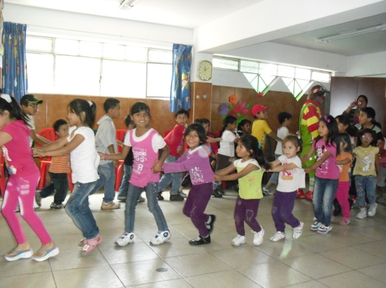En el comedor celebramos lo cumpleaños de los niños y del personal , fiestas Patrias, la Virgen de la Salud ( el ocho de Septiembre ), el Señor de los Milagros, la Navidad con el Belén que tanto les agrada a los niños en especial a los más pequeños , les encanta ver los personajes de la cueva, las figuras, y cómo no, también los reyes magos… que para estas fechas vienen con sus alforjas llenas de regalos., los mayores saben que son de España porque cada uno escribe la carta a su padrino… pero a los más pequeños les hace mucha ilusión. Este año además del juguete, les han traído una toalla grande para ir a la piscina del parque Cahuyde, por cierto, no les cobran la entrada a los menores de catorce años.

Estos niños son privilegiados aunque vivan en los cerros o no tengan un trocito de tierra propia… porque reciben mas detalles que de sus familias , en especial el cariño que les prodigamos, el interés que ponemos en que acudan diariamente a los colegios para que sean generaciones distintas a las que han sido sus padres., ellos también nos muestran su agradecimiento por todo lo que hacemos por sus hijos.

Todos los niños comienzan el nuevo año con todo lo necesario, les repartimos sus útiles escolares, ropa interior y el que lo necesita estrena

5

6

zapato nuevo. .Este año también tendrán mochila porque algunas de ellas ya se han visto algo deterioradas…

CONOCIENDO LA CASA DE LA DELEGACION

El día 23 del mes de Noviembre tuvimos un paseo recreativo al campo, a la casa de la Delegación en Chaclacayo, programó la salida el grupo de la “ Familia Santa Ana” reuniendo niños del Puericultorio, Comedor y Colegio María Rafols . ORGANIZARON LAS ACTIVIDADES los profesores. Salimos de Valdivieso a las diez de la mañana; por el trayecto los niños iban cantando, y también observando todo lo que iba sucediendo en el viaje…al llegar muchos de ellos estaban admirados…. No conocían nuestra casa de Retiros espirituales. Disfrutaron mucho y más aún cuando llego el momento del almuerzo,.. pollo con papas fritas, refresco y helado y para el regreso un bolsa con dulces. Fue un día completo, esplendido, lleno de sorpresas, regalos y también de buenos recuerdos… creo que se quedaron con ganas de repetir el paseo.

OFRECEMOS EL ESPACIO DEL COMEDOR.

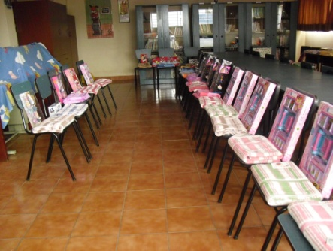Los espacios del comedor también se ofrecen para reuniones . Este año lo han habilitado las Hnas. profesores y personal que trabaja con nosotras , y que pertenecen al grupo Santa Ana; lo solicitó en una ocasión el P. Jeremías con los catequistas de la parroquia.

AGRADECEMOS: a los PADRINOS DE ESPAÑA, al Sr. Eduardo Quiñones, director del Club Regatas de Lima, que nos obsequia durante el año con víveres y regalo en Navidad para todos los niños. Al Sr. Guillermo y su

grupo de oración “Brotes de Olivo”, que amenizan desde hace seis años la fiesta navideña con payasos y otros personajes que agradan a los niños.

Hna. Manolita Pinar

**PUERICULTORIO “PÉREZ ARANÍBAR”**

**(Magdalena del Mar – Lima – Perú)**

**La vida y misión de las Hermanas de la Caridad de Santa Ana**

**en el Puericultorio Pérez Aranibar“ Un espacio para soñar...para ser feliz”**

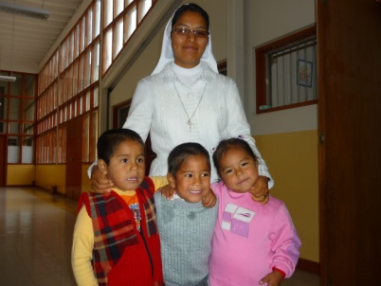La misión de la Hermanas de la Caridad de Santa Ana en esta Institución, es devolver la dignidad a cada ser humano a través de nuestro carisma y Espíritu que nos han dejado nuestros fundadores María Rafols y Padre Juan Bonal, ofreciéndoles acogida, atención permanente, formación espiritual, educación y hospitalidad; hecho con todo cariño y con todo detalle especialmente a las niñas y niños que más lo necesitan.

El Puericultorio Pérez Aranibar es una Institución que lleva 83 años de fundación, acoge y atiende a todos los niños más pobres y necesitados, desde los recién nacidos hasta los 18 años, ellos vienen de una pobreza y abandono total , otros llegan por casos sociales, donde cuyos padres están insertados en la drogadicción, en el alcoholismo, en la delincuencia , otros están con enfermedades terminales e incluso algunos tienen padres que están encerrados en la cárcel y que viven de la prostitución y esto es un riesgo para la seguridad de cada criatura de Dios.

Algunos niños y niñas tienen visita de sus familias los días viernes de cada semana y algunos tienen de manera quincenal.

Todos los niños participan de la educación gratuita que les brinda la Institución desde el nivel inicial hasta la primaria dentro de la institución y los adolescentes que son del nivel secundario participan de la educación en la comunidad externa en colegios estatales.

7

La Institución se encuentra dividida en 2 hogares (Hogar de Infantes y Echenique) que atienden las Hermanas y el Hogar de varones – Tomás Valle que consta de 6 a 18 años, lo atienden los Hermanos de Sagrado Corazón. Aquí mencionaremos los hogares donde atienden las Hermanas:

* **Hogar de Infantes ( 0 años a 6 años) cuyas subsecciones son:**
* **Niño Jesús ( 0 a 3 años) son 24 niños y San Rafael( 3 a 4 años) consta de 17 de niños ; están encargada las Hermanas Dany Silva Padilla, Imelda Acerón y Esther Apaza .**

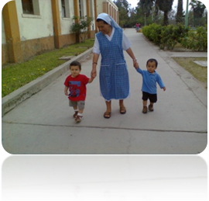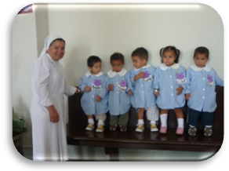

Ellas han brindado su servicio de manera incondicional a través del cuidado, acogida, formación espiritual, atención permanente , cercanía, con todo detalle y cariño a cada una de estas criaturas pequeñas ; han orientado , guiado y acompañado a cada una de las auxiliares para el cuidado y la buena formación de los niños.

Las Hermanas pudieron mejorar y restaurar las divisiones de los cuartos de los niños e incluso han logrado conseguir que los niños tengan una sala de estimulación y una sala de juego especial para ellos. También hubo personas que han apoyado en la fisioterapia, en la estimulación, el aprendizaje de cada niño. Gracias a este apoyo se ha notado el cambio de los niños en la atención y en su autoestima.

8

* **Santa Rosa( 4 a 6 años) son 20 niñas, está encargada Hermana Gimena Espinoza Ticona,**

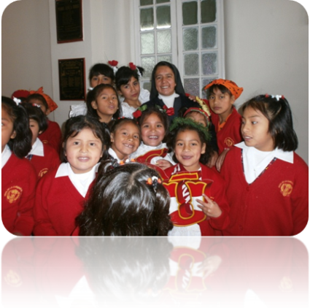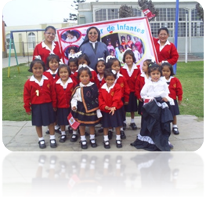Ella atendió a las niñas con mucho cariño, que les brindó una formación humana y espiritual a través de su experiencia pedagógica de maestra e incluso logró que las niñas conocieran más a Jesús como su amigo, y a la Virgen María como su madre. Los cambios que ha logrado en el hogar es la remodelación del dormitorio, la reinstalación de la sala de juego y de estimulación. Todas las actividades de arte, danza, teatro, formación humana y espiritual, han logrado que las niñas se sientan seguras y valoradas por ellas mismas y por los demás.

* 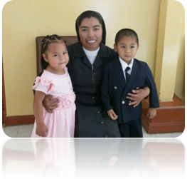**San Vicente ( 4 a 6 años) son 12 niños, está encargada Hermana Nancy Arteaga.**

**C:\Users\Personal\AppData\Local\Microsoft\Windows\Temporary Internet Files\Content.IE5\SFC35Q4G\MC900300275[1].wmf**Ella brindó su atención a estos niños a través de su experiencia , de manera incondicional con detalle y atención permanente. Estos niños se sintieron bien acogidos y aprendieron a valorar a Jesús como su amigo y a la Virgen como su Madre que los cuida y los protege en todo momento. Ella supo guiar a cada niño a través de la formación humana y espiritual y con las actividades de danza, teatro, arte y estimulación de personas voluntarias que viene a visitarlos.

* **Miguel Echenique ( 6 a 18 años)son 74 niñas, están encargadas Hermana Yessica Chero Tesèn ( niñas pequeñas) y Hermana Amparo Pacheco ( niñas grandes).**

Ellas lograron que las niñas se sintieran valoradas, respetadas por ellas mismas y sobre todo que se sientan seguras y con un buen autoestima. Esto lograron gracias a la formación humana- espiritual, los talleres de formación académica, reforzamiento escolar, danza, arte, actividades deportivas, teatro y sobre todo por la participación en la Eucaristía a través de cantos, lecturas y peticiones que llegaron a valorarlo como la fuente de su vida y la fuerza que las anima. Los cambios que han logrado en el hogar es la remodelación y pintado del dormitorio de las adolescentes de secundaria y la apertura de un dormitorio para las niñas de 10 a 12 años, también han logrado brindar una formación humana y espiritual constante a las auxiliares que les permitieron atender a las niñas con detalle, comprensión y cercanía.

10000

9

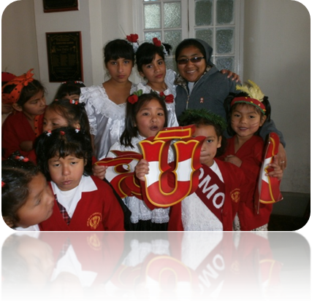

La misión de las Hermanas sigue dejando huellas de Caridad en el corazón de cada niño y niña que se sienten felices y realizados a pesar de los problemas que conlleva cada uno en su vida personal.

Hna. Amparo Pacheco.

**Curiosidades**

**Policías y ladrones**

Todos sabemos que, en principio, el policía es el que cuida de la seguridad de las “polis”, es decir de las ciudades, pueblos y de los pobladores, y que por lo tanto, no hay que temerle sino, al contrario, considerarlo amigo y benefactor. También sabemos que en ciudades y pueblos hay ladrones y simplemente “rateros”.

Pues bien, en el pueblo de Dios también hay peligro de robos y viene a resultar que el Papa Francisco es un buen detective para identificar

posibles y reales de diferentes niveles: de guante blanco, A1, salteadores, asaltantes… ladrones o rateros y un buen policía para advertirnos del riesgo que corremos, si nos descuidamos, de que nos roben nuestras “riquezas”.

Recorriendo las páginas de su Exhortación Evangelii Gaudium, encontramos algunos imperativos que expresan la preocupación del Papa por su Pueblo y que nos invitan a estar alertas y cuidarnos:

* ¡No nos dejemos robar el entusiasmo misionero! (N° 80)
* **C:\Users\Personal\AppData\Local\Microsoft\Windows\Temporary Internet Files\Content.IE5\SFC35Q4G\MC900287504[1].wmf**¡No nos dejemos robar la alegría evangelizadora! (N° 83)
* ¡No nos dejemos robar la esperanza! (N° 86)
* ¡No nos dejemos robar la comunidad! (N° 92)
* ¡No nos dejemos robar el evangelio! (N° 97)
* ¡No nos dejemos robar el amor fraterno! (N° 100)
* ¡No nos dejemos robar la fuerza misionera! (N° 109)

Los respectivos ladrones los podemos encontrar en los números que anteceden a los citados. El Papa los llama DESAFIOS porque seguramente espera que los sepamos afrontar con valor y energía.

**¡ El auxilio me viene del Señor que hizo el cielo y la tierra!**

**PALABRAS DE NUESTRA DELEGADA GENERAL DEL MAS**

**HNA. PILAR ARROYO**

**TIEMPO ORDINARIO**

“… Después de estas celebraciones de fe, recibimos la invitación a celebrar la cotidianidad. La invitación a descubrir en el cada día al Emmanuel, al Señor Jesús que ha optado por compartir nuestra historia y nuestro existir. Se nos invita a **recrear la alegría** del encuentro con la Vida, en lo pequeño, en lo sencillo; en las muchas personas con las que comparto las horas de mis días, en los miles de gestos sencillos que ofrezco y recibo. Se nos invita a pasar de la luces, la música y la decoración festiva de un tiempo corto y concreto, a la Luz que orienta nuestra tarea apostólica, a la música que se compone con los acordes de los sufrimientos y esperanzas de nuestros hermanos, al revestimiento del alma que celebra la vida por tener en su más íntimo espacio al Huésped que nos habita y nos acompaña a la casa del hermano.

11

En este caminar diario, en medio de nuestras luces y sombras, os acompaño con el deseo orante de que todo cuanto sois y hacéis sea para Gloria de Dios y para una mayor entrega hecha *“con el mayor cuidado, con todo detalle, con todo amor”.*

Que este nuevo año 2014 lo acojamos como un niño recién nacido. Necesita saberse esperado, querido, cuidado y acompañado. Que así sea cada amanecer nuestro: algo nuevo por lo que luchar, por lo que desvivirnos, motivo de alegría y esperanza. Que así sea cada atardecer nuestro: agradecimiento y celebración de todo lo recibido, motivo para seguir poniendo en manos del Padre nuestras horas y minutos, para que en El, todo -esperanzas y desesperanzas- se plenifique…”

Hna. Pilar Arroyo

12

11